# 学习教程

https://www.bilibili.com/video/BV1aN411o7Ei/?spm_id_from=333.788.player.switch&vd_source=8f9da42e4973fcd40c89d18c0bd6029b&p=8

# 官方文档

https://www.jetbrains.com/zh-cn/help/pycharm/quick-start-guide.html#meet

# 新功能介绍

https://www.jetbrains.com/zh-cn/pycharm/whatsnew/

# 常用的快捷键

## ctrl+alt+s

打开设置

## alt+insert

新建

## ctrl+s

保存

## ctrl+F

查找

## ctrl+/

注释代码，可以注释单行或者多行代码

## double shift

到处搜索

## ctrl+E

打开最近的文件

# 创建文件和代码模版

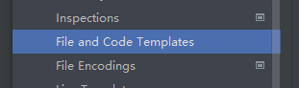

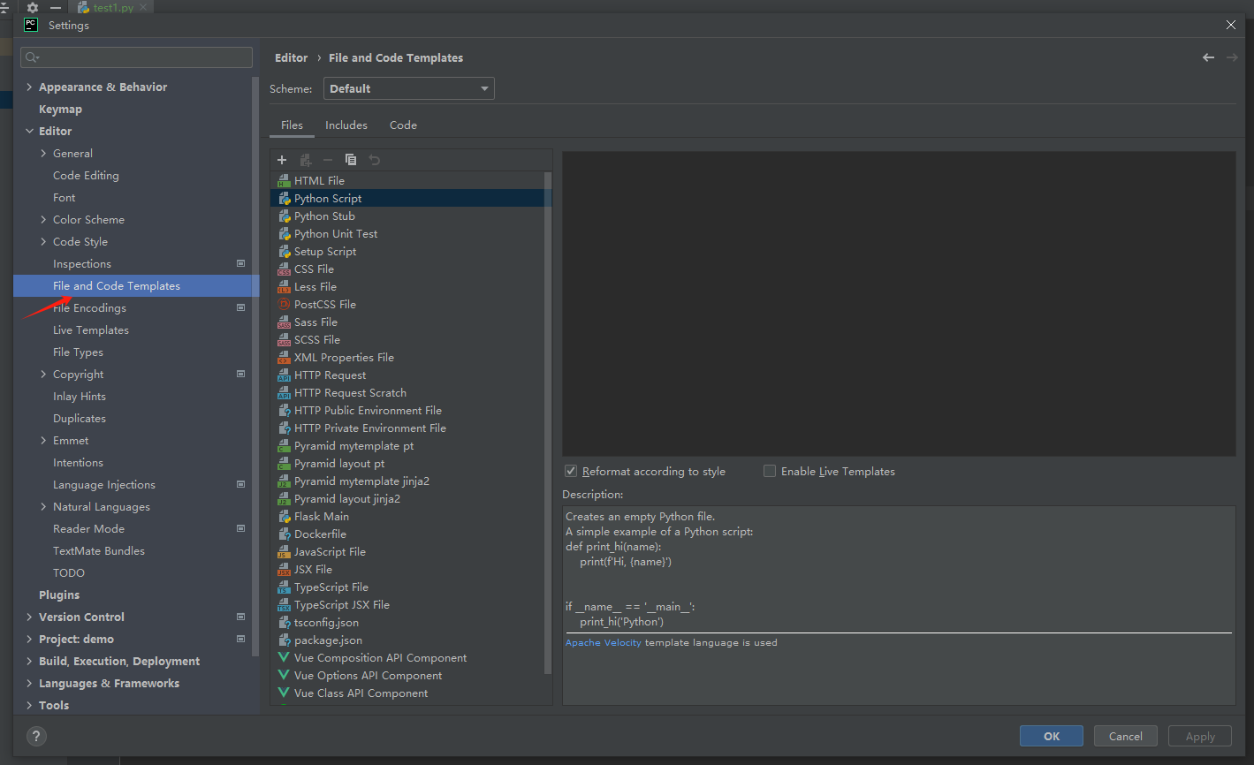

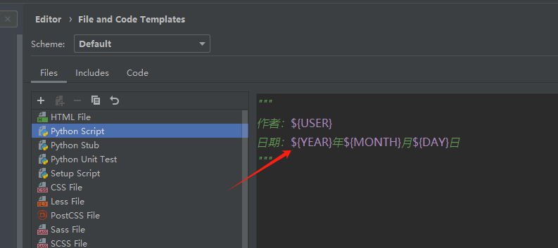

# 运行python程序

点击鼠标右键-运行

# 在命令行终端运行python程序

通过python命令去执行

# 安装第三方库

## 第一种方法

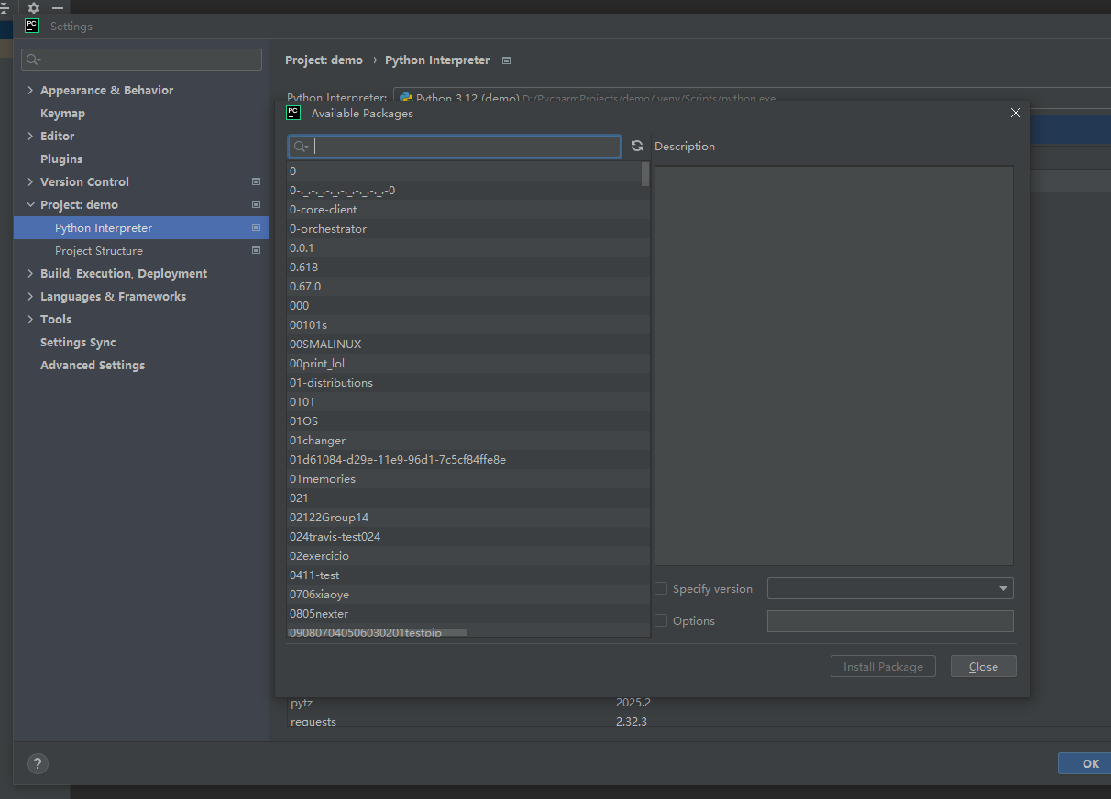

## 第二种方法

通过pip工具进行安装

pip install 包名

# 配置镜像仓库地址

IDE左下角Python Packages，设置，添加，镜像地址确定，添加成功

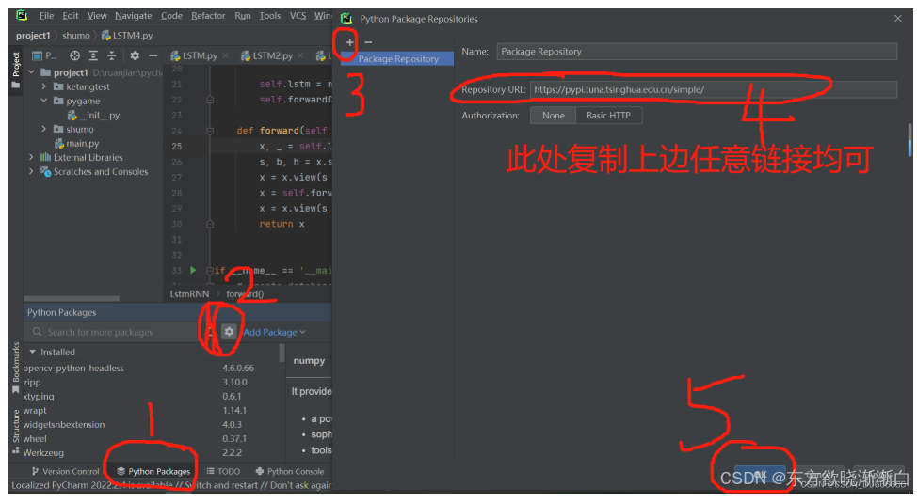

# 修改字体

